ESTRUCTURA BASE DE DATOS HOSPITAL

RELACIONES ENTRE TABLAS

TIPOS DE DATOS DE LAS COLUMNAS

EMP

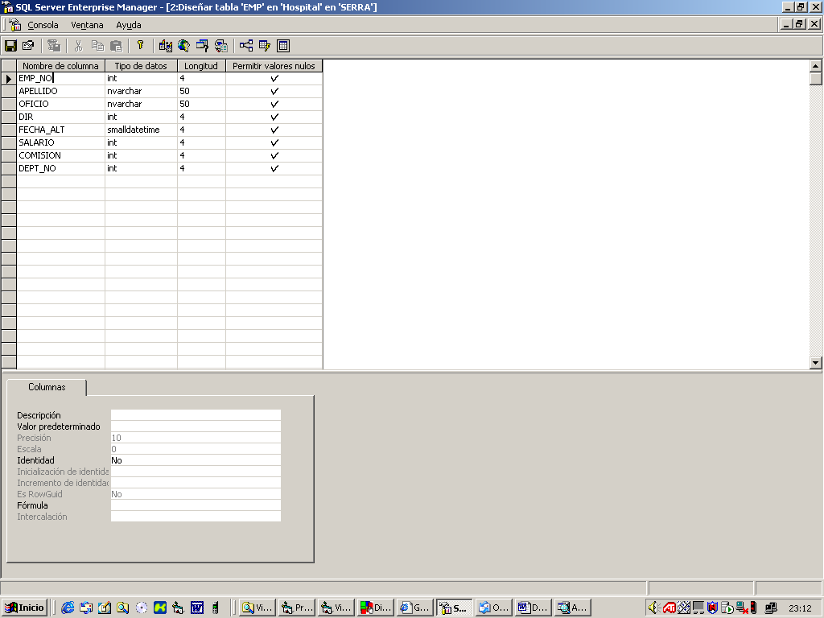

DEPT

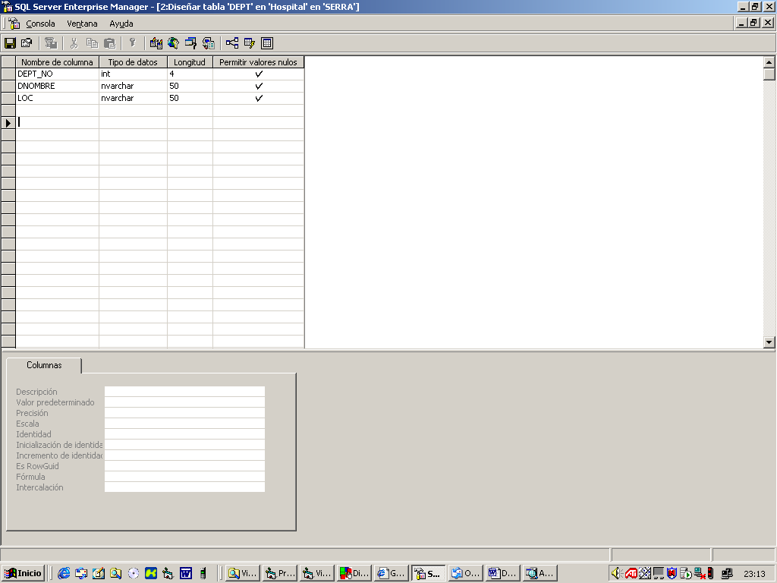

HOSPITAL

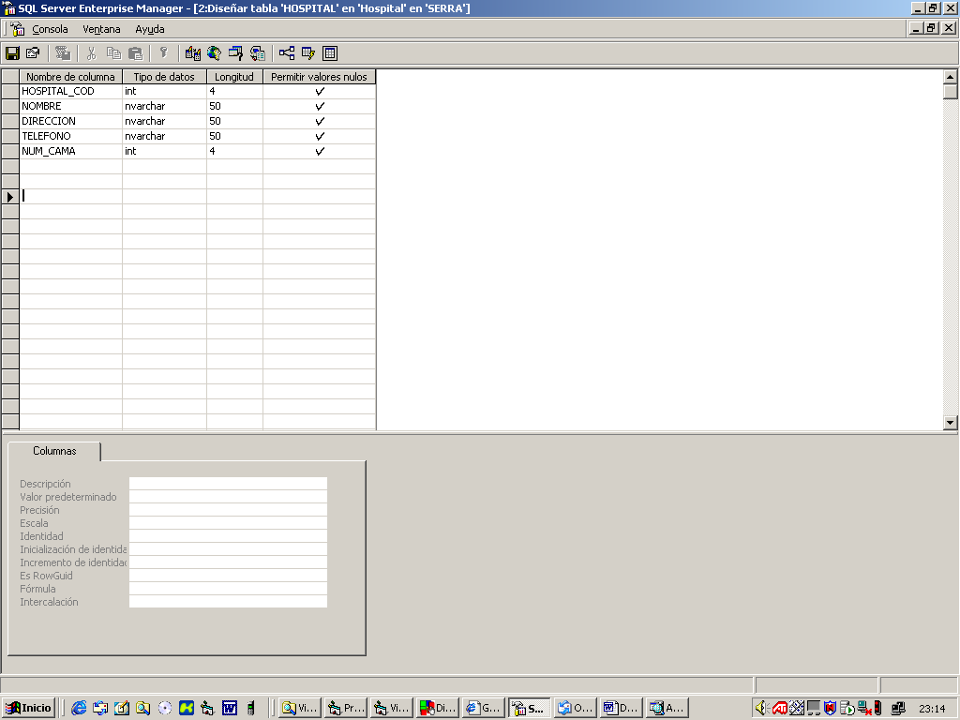

DOCTOR

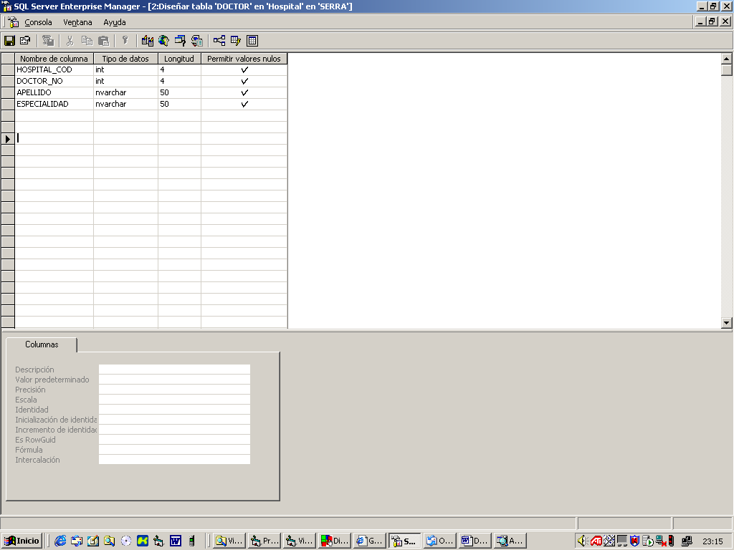

PLANTILLA

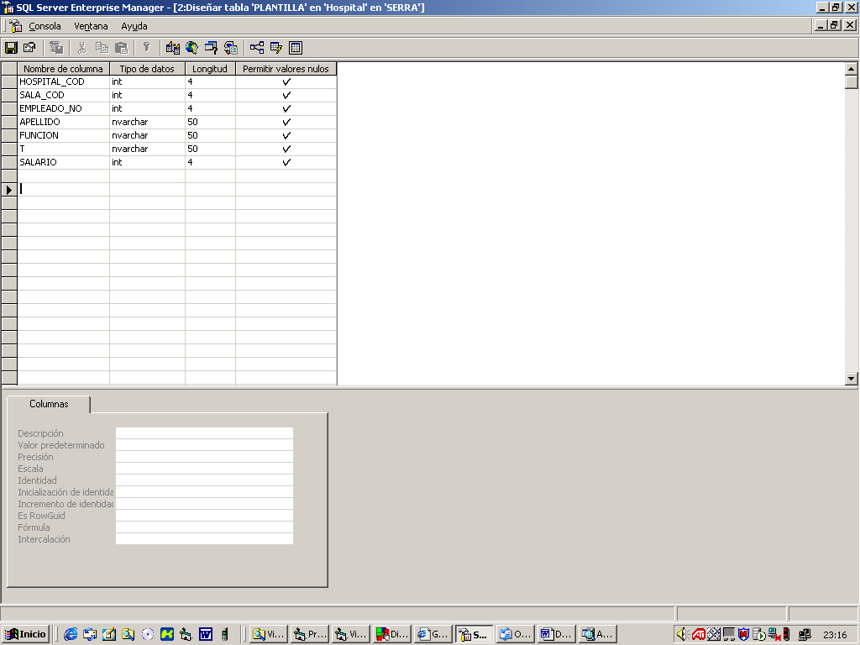

SALA

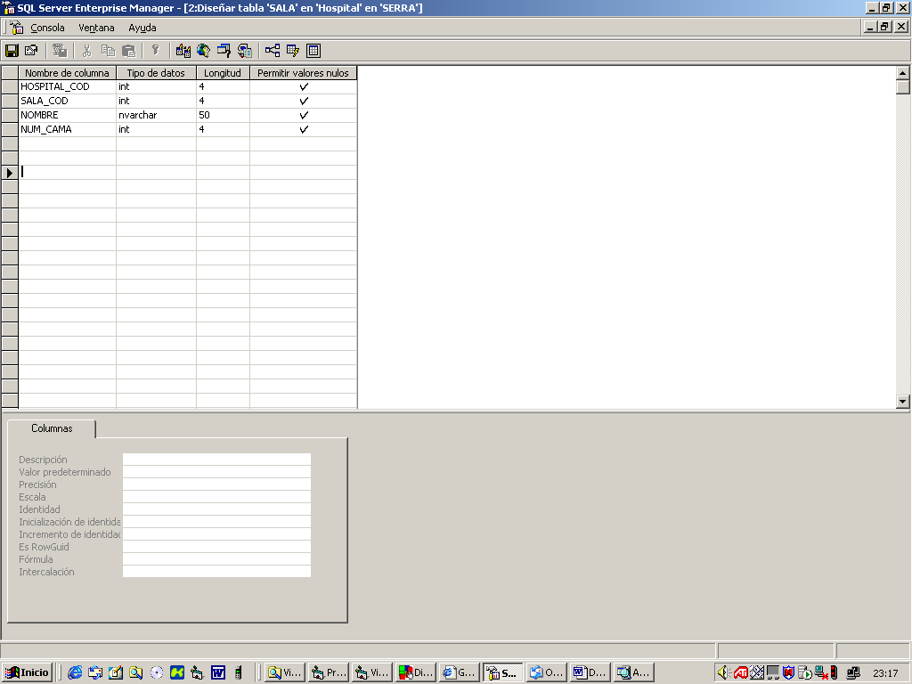

ENFERMO

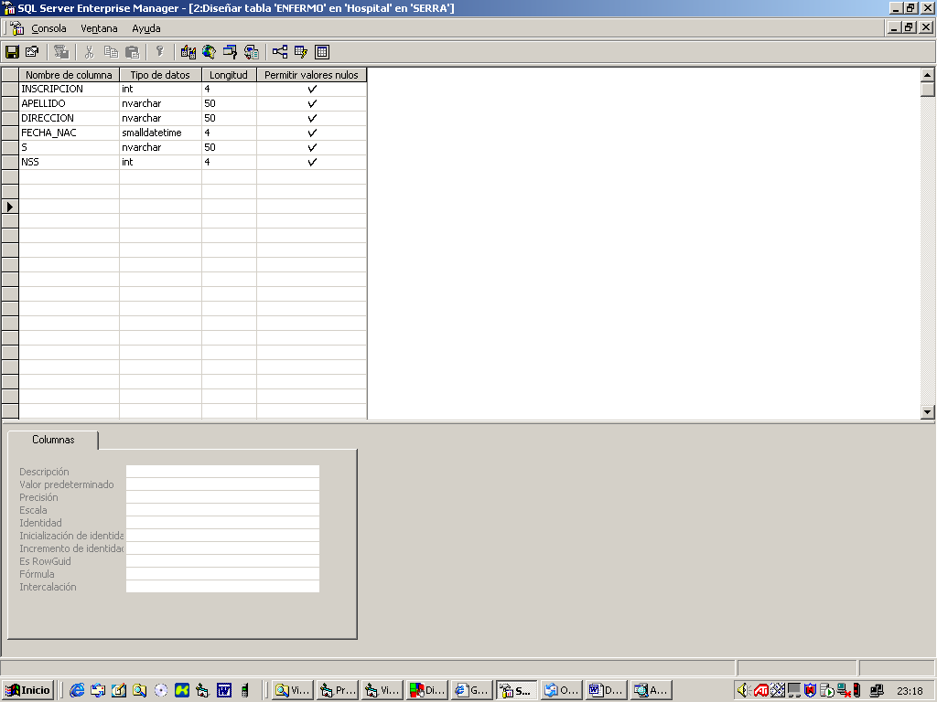

DATOS DE LA TABLA EMP

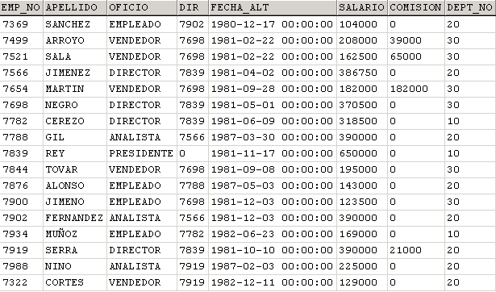

DATOS DE LA TABLA DEPT

DEPT_NO | DNOMBRE | LOC
10 | CONTABILIDAD | ELCHE
20 | INVESTIGACION | MADRID
30 | VENTAS | BARCELONA
40 | PRODUCCION | SALAMANCA

DATOS DE LA TABLA HOSPITAL

HOSPITAL_COD | NOMBRE | DIRECCION | TELEFONO | NUM_CAMA
19 | Provincial | O' Donell 50 | 964-4256 | 502
18 | General | Atocha s/n | 595-3111 | 987
22 | La Paz | Castellana 1000 | 923-5411 | 412
45 | San Carlos | Ciudad Universitaria | 597-1500 | 845

DATOS DE LA TABLA DOCTOR

HOSPITAL_COD | DOCTOR_NO | APELLIDO | ESPECIALIDAD
22 | 386 | Cabeza D. | Psiquiatría
22 | 398 | Best D. | Urología
19 | 435 | López A. | Cardiología
22 | 453 | Galo D. | Pediatría
45 | 522 | Adams C. | Neurología
18 | 585 | Miller G. | Ginecología
45 | 607 | Chuki P. | Pediatría
18 | 982 | Cajal R. | Cardiología

DATOS DE LA TABLA PLANTILLA

HOSPITAL_COD | SALA_COD | EMPLEADO_NO | APELLIDO | FUNCION | T | SALARIO
22 | 6 | 1009 | Higueras D. | Enfermera | T | 200500
45 | 4 | 1280 | Amigo R. | Interino | N | 221000
19 | 6 | 3106 | Hernández J. | Enfermero | T | 275000
19 | 6 | 3754 | Díaz B. | Enfermera | T | 226200
22 | 1 | 6065 | Rivera G. | Enfermera | N | 162600
18 | 4 | 6357 | Karplus W. | Interino | T | 337900
22 | 1 | 7379 | Carlos R. | Enfermera | T | 211900
22 | 6 | 8422 | Bocina G. | Enfermero | M | 183800
45 | 1 | 8526 | Frank H. | Enfermera | T | 252200
22 | 2 | 9901 | Núñez C. | Interino | M | 221000

DATOS DE LA TABLA ENFERMO

INSCRIPCION | APELLIDO | DIRECCION | FECHA_NAC | S | NSS
10995 | Laguía M. | Goya 20 | 16-may-56 | M | 280862422
14024 | Fernández M. | Recoletos 50 | 21-may-60 | F | 284991452
18004 | Serrano V. | Alcalá 12 | 23-jun-67 | F | 321790059
36658 | Domin S. | Mayor 71 | 01-ene-42 | M | 160654471
38702 | Neal R. | Orense 11 | 18-jun-40 | F | 380010217
39217 | Cervantes M. | Perón 38 | 29-feb-52 | M | 440294390
59076 | Miller B. | López de Hoyos 2 | 16-sep-45 | F | 311969044
63827 | Ruiz P. | Ezquerdo 103 | 26-dic-80 | M | 100973253
64823 | Fraiser A. | Soto 3 | 10-jul-80 | F | 285201776
74835 | Benítez E. | Argentina | 05-oct-57 | M | 154811767

DATOS DE LA TABLA SALA

HOSPITAL_COD | SALA_COD | NOMBRE | NUM_CAMA
22 | 1 | Recuperación | 10
45 | 1 | Recuperación | 15
22 | 2 | Maternidad | 34
45 | 2 | Maternidad | 24
19 | 3 | Cuidados Intensivos | 21
18 | 3 | Cuidados Intensivos | 10
18 | 4 | Cardiología | 53
45 | 4 | Cardiología | 55
19 | 6 | Psiquiátricos | 67
22 | 6 | Psiquiátricos | 118

